**Одномерный конечнообъемный решатель с реализацией сборки матрицы жесткости в цикле по граням**

1. Постановка задачи.

Был реализован конечнообъемный решатель с г.у. первого рода для решения следующего уравнения:

,

где



с точным решением в виде

.

Константы S и H могут быть выбраны произвольно (во всех расчетах далее H=0.2, S=10).

1. Анализ решений

Далее поводились расчеты на различных сетках.

На рис. 1 – 3 представлены сетки и решения, соответствующие им.

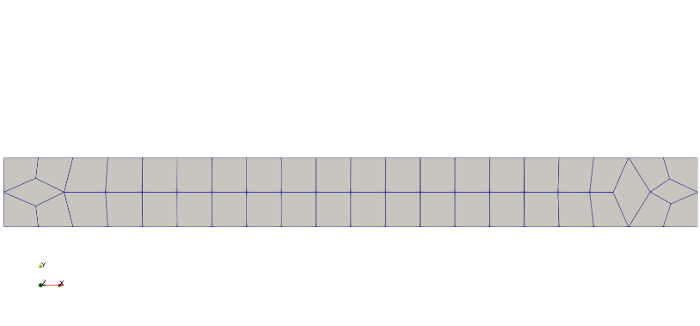 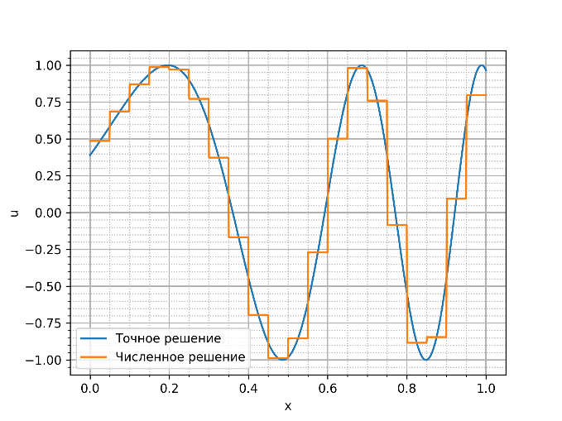

Рис. 1 Сетка и соответсвующее решение при y = 0

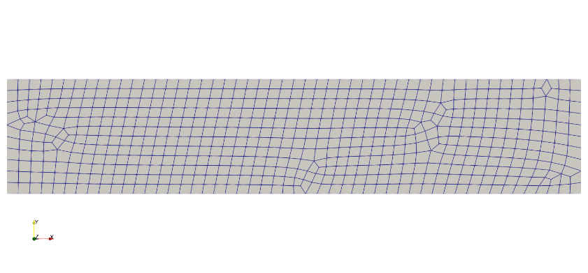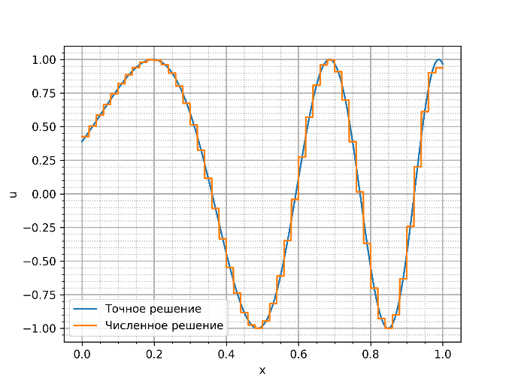

Рис. 2 Сетка и соответсвующее решение при y = 0

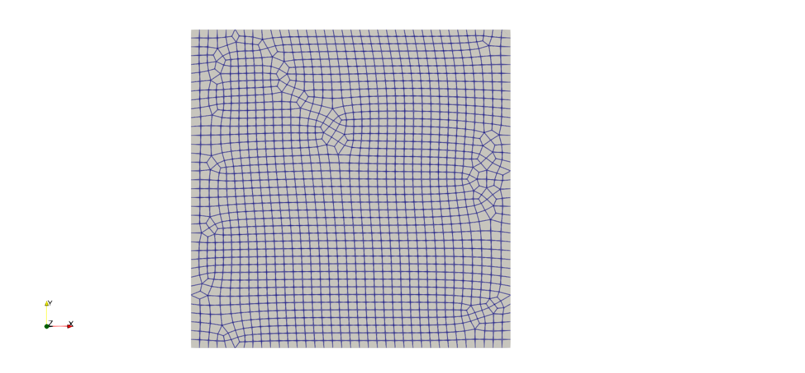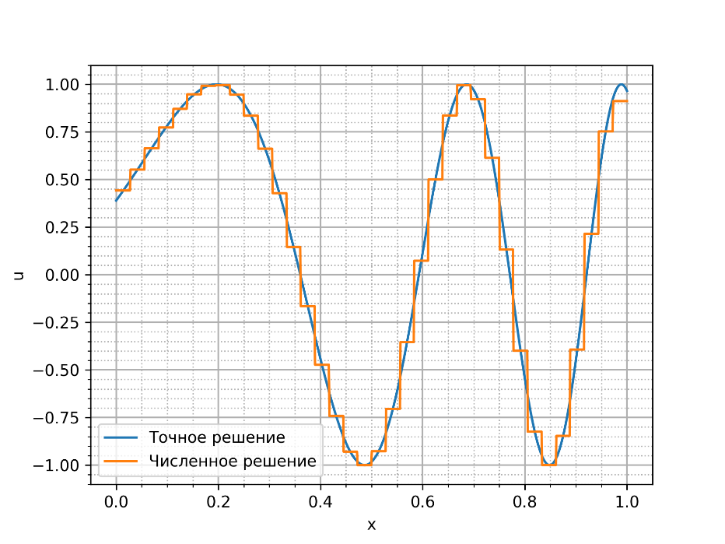

Рис. 3 Сетка и соответсвующее решение при y = 0

Далее представлены решения на равномерных сетках. Область решения – прямоугольник . На рис. 4 – 21 представлены полученные решения. Видно, что при увеличении значения *y* для получения более точного решения необходимо увеличивать разбиение вдоль соответствующей оси.

Случай *y = 0*

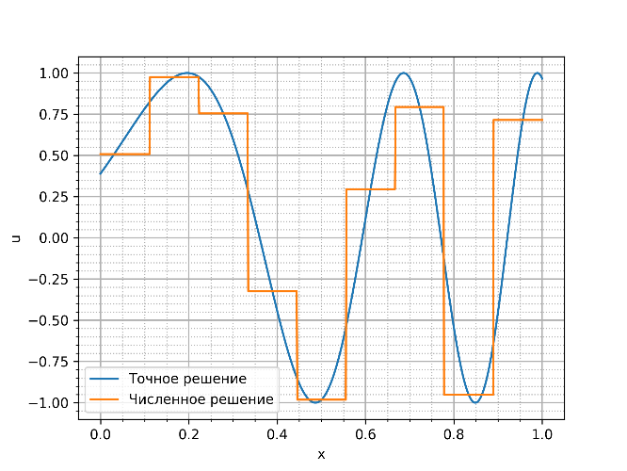

Рис. 4 Решение при разбиении по x на 10 элементов, по y – 10 элементов

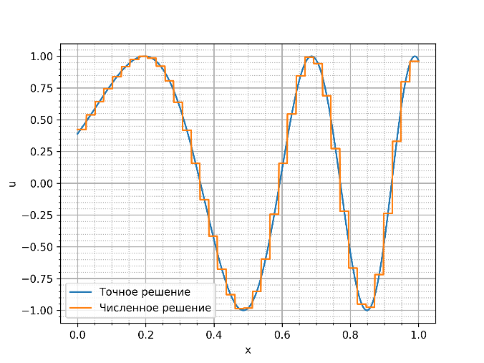

Рис. 5 Решение при разбиении по x на 40 элементов, по y – 10 элементов

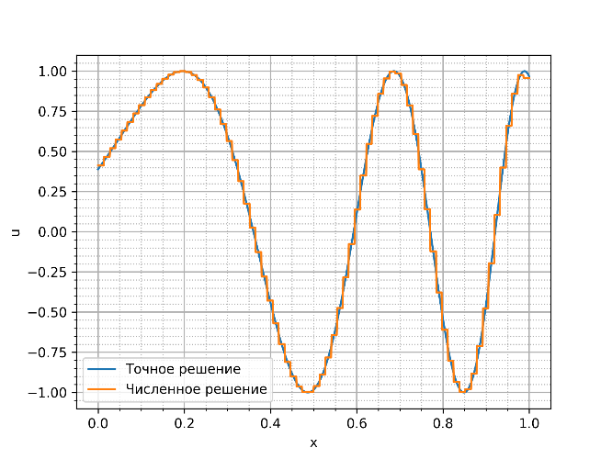

Рис. 6 Решение при разбиении по x на 75 элементов, по y – 10 элементов

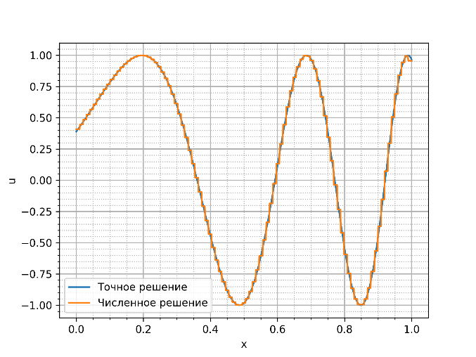

Рис. 7 Решение при разбиении по x на 100 элементов, по y – 10 элементов

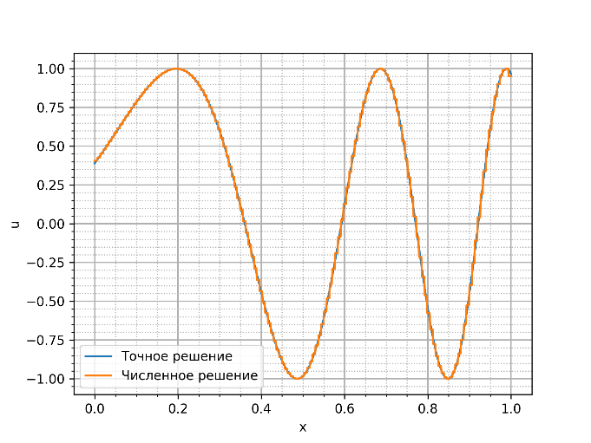

Рис. 8 Решение при разбиении по x на 150 элементов, по y – 10 элементов

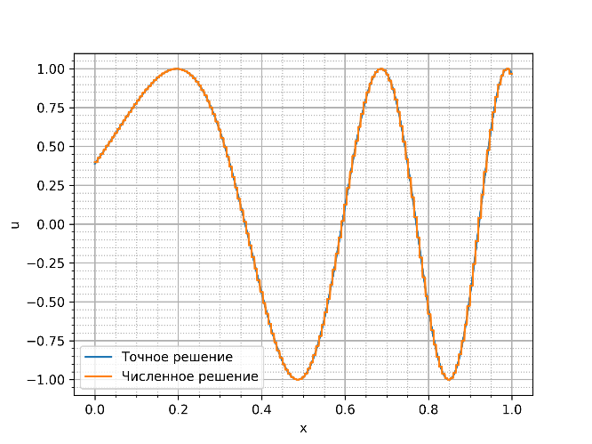

Рис. 9 Решение при разбиении по x на 150 элементов, по y – 30 элементов

Случай *y = 0.05*

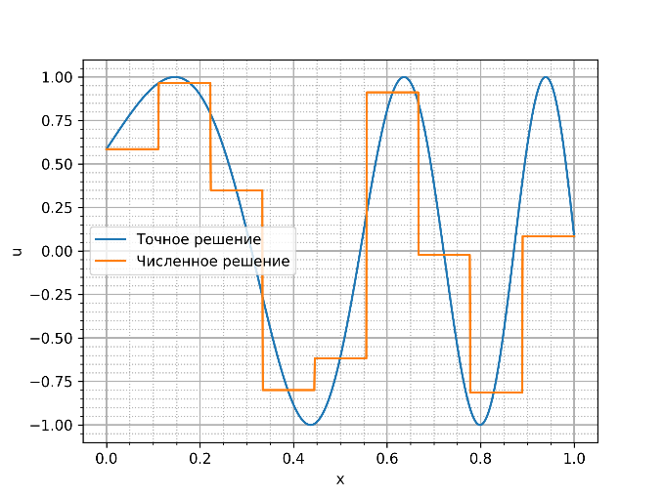

Рис. 10 Решение при разбиении по x на 10 элементов, по y – 10 элементов

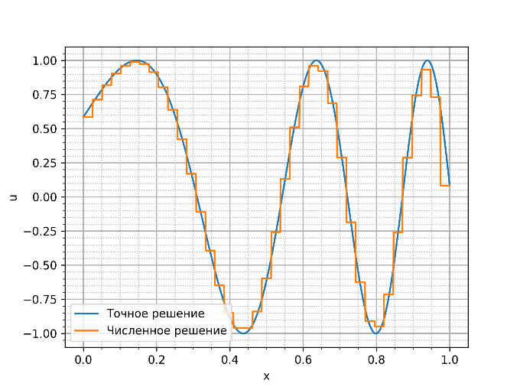

Рис. 11 Решение при разбиении по x на 40 элементов, по y – 10 элементов

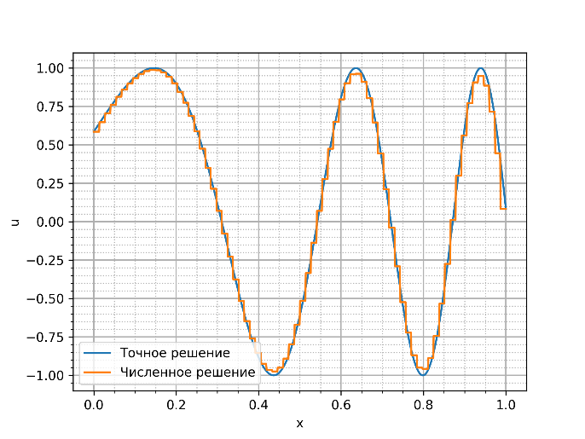

Рис. 12 Решение при разбиении по x на 75 элементов, по y – 10 элементов

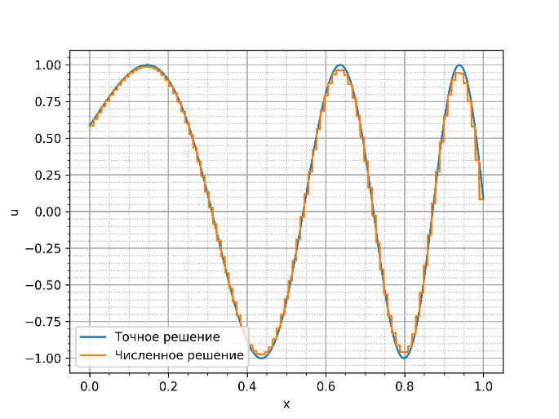

Рис. 13 Решение при разбиении по x на 100 элементов, по y – 10 элементов

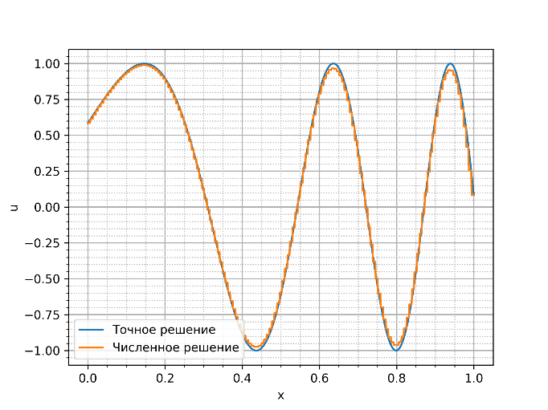

Рис. 14 Решение при разбиении по x на 150 элементов, по y – 10 элементов

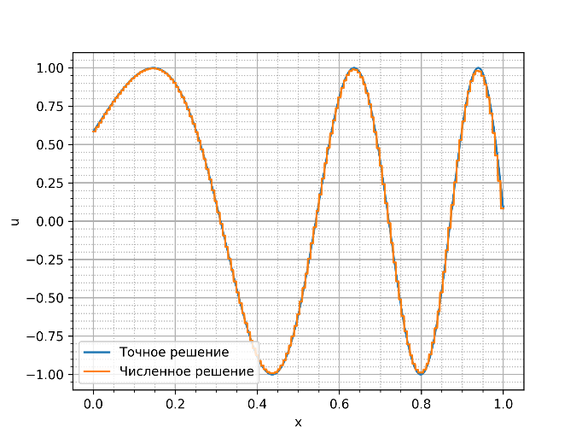

Рис. 15 Решение при разбиении по x на 150 элементов, по y – 30 элементов

Случай *y = 0.1*

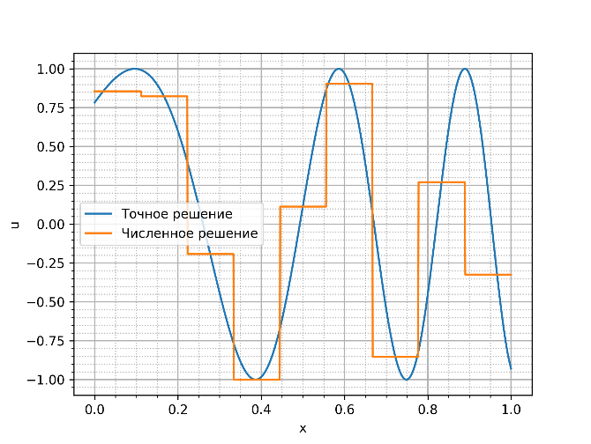

Рис. 16 Решение при разбиении по x на 10 элементов, по y – 10 элементов

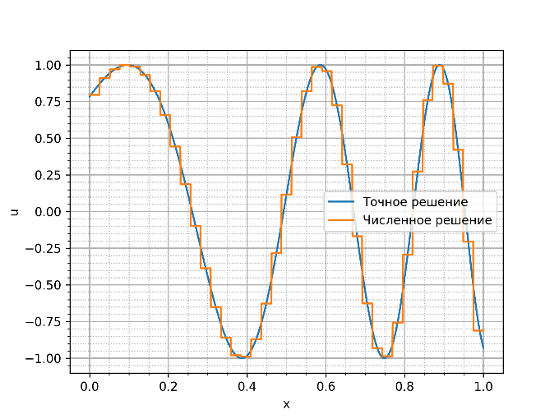

Рис. 17 Решение при разбиении по x на 40 элементов, по y – 10 элементов

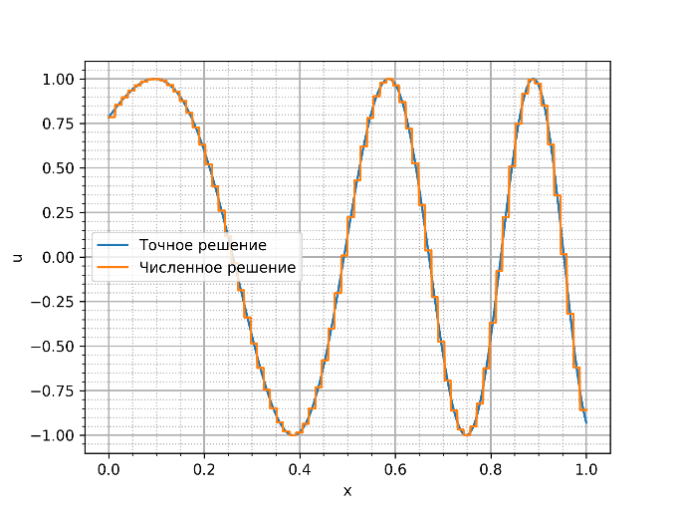

Рис. 18 Решение при разбиении по x на 75 элементов, по y – 10 элементов

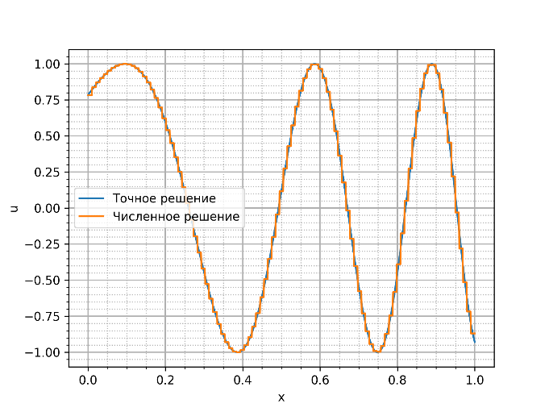

Рис. 19 Решение при разбиении по x на 100 элементов, по y – 10 элементов

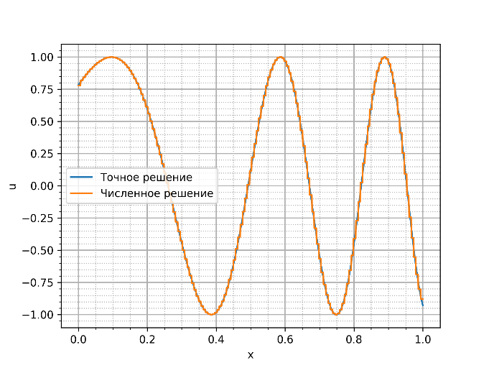

Рис. 20 Решение при разбиении по x на 150 элементов, по y – 10 элементов

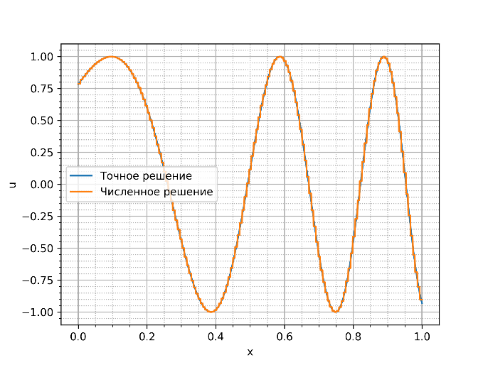

Рис. 21 Решение при разбиении по x на 150 элементов, по y – 30 элементов

На рис. 22 представлено сравнение зависимости величины невязки от числа элементов для треугольной (“triangle”) и четырехугольной (“rectangle”) сеток. Для сравнения сетки строились регулярными в обоих случаях. Невязка находилась по формуле:



где fex – точное решение, а fappr – решение, полученное численно, D – суммарный объем элементов, Vi – объем элемента. Все значения берутся в центрах объемов.

а)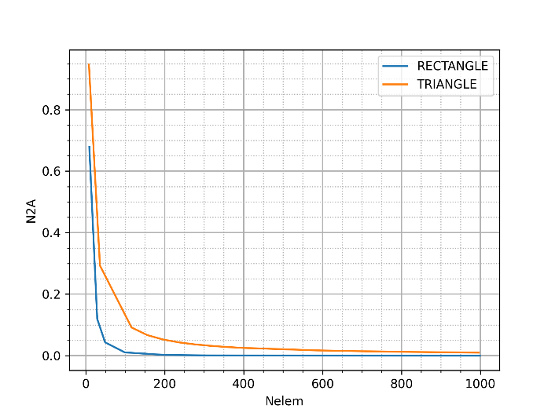 б)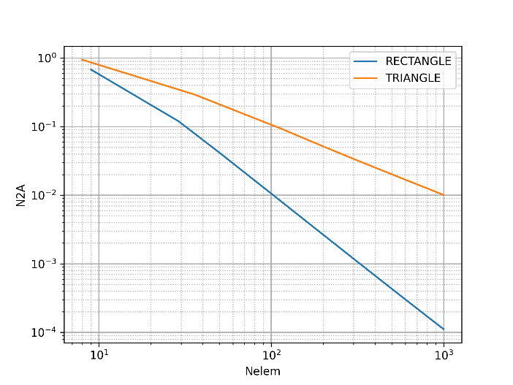

Рис. 22 Зависимость невязки N2 от числа элементов для треугольной и четерехугольной сеток в обычных (а) и логарифмических (б) осях

**Метод конечных элементов**

1. Постановка задачи

На основе метода конечных элементов был реализован численный решатель с г.у. первого рода для решения следующего уравнения:

,

где



с точным решением в виде

.

Константы S и H могут быть выбраны произвольно (во всех расчетах далее H=0.2, S=10).

В рассмотренных случаях был введен треугольный конечный элемент, который в параметрической плоскости представляет собой треугольник с координатами {(0, 0), (1, 0), (0, 1)}. За базисные функции были взяты следующие выражения:



1. Анализ решений

Далее все задачи решались в квадрате с единичной стороной при варьировании сетки. На рис. 23 – 28 представлены сетки и соответствующие им точное и численное решения.

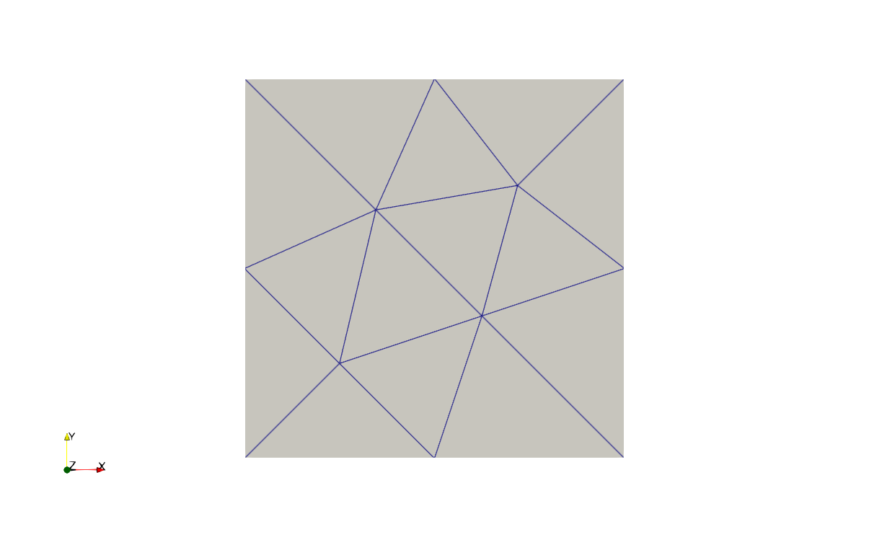

Рис. 23 Сетка1

а)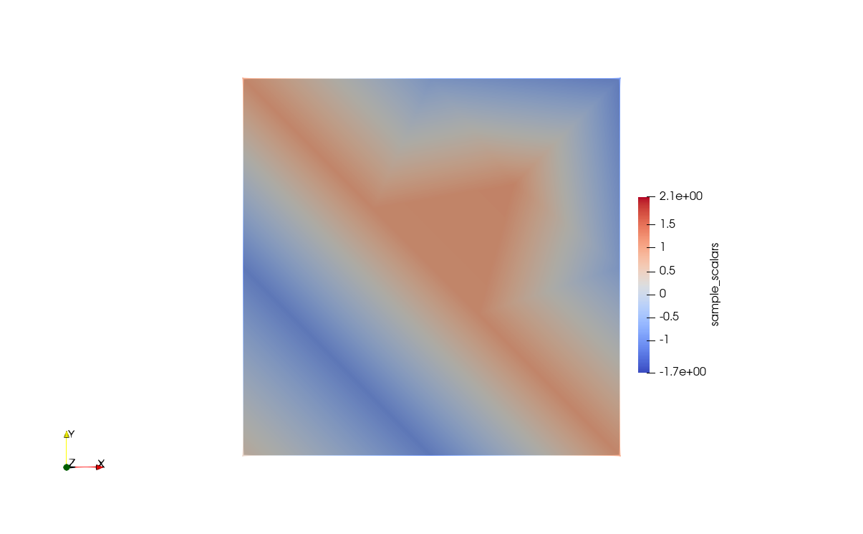б)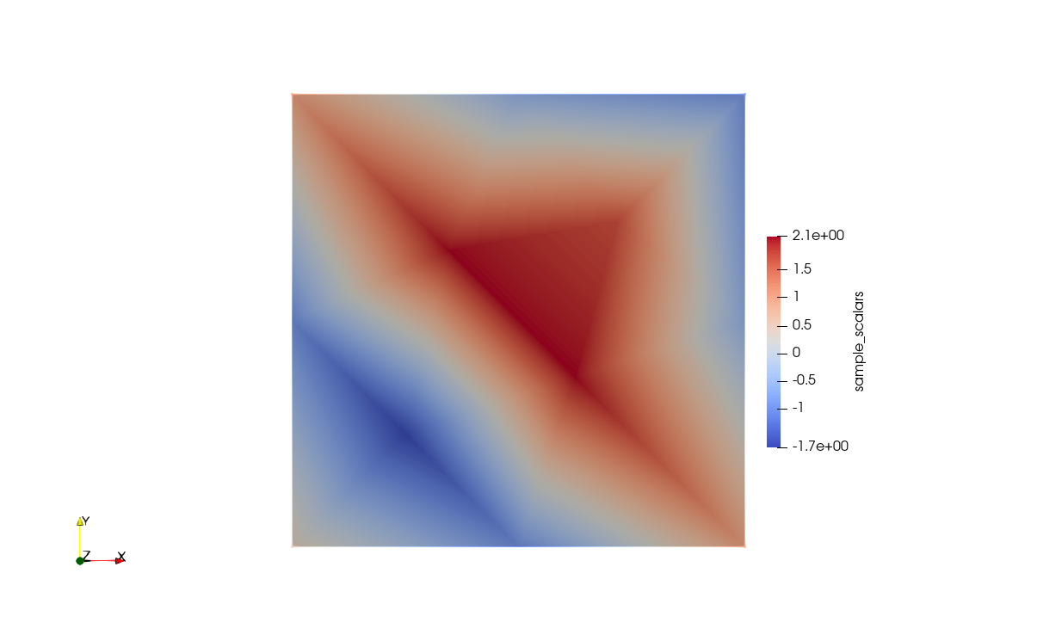

Рис. 24 Решения на Сетке1: а) – точное, б) – численное

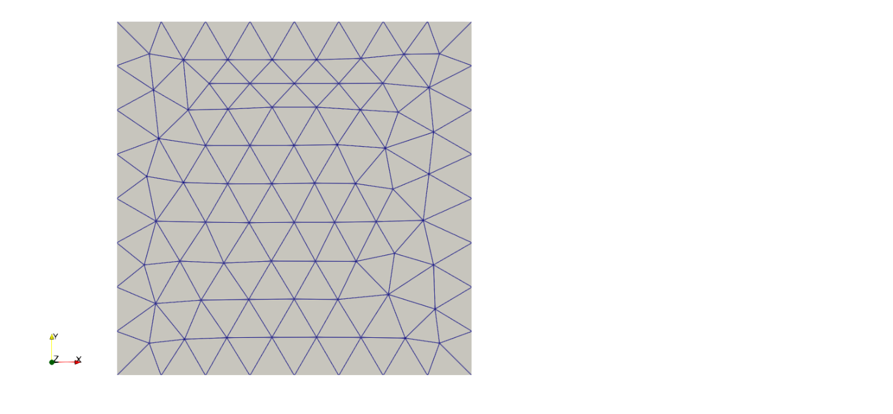

Рис. 25 Сетка2

а)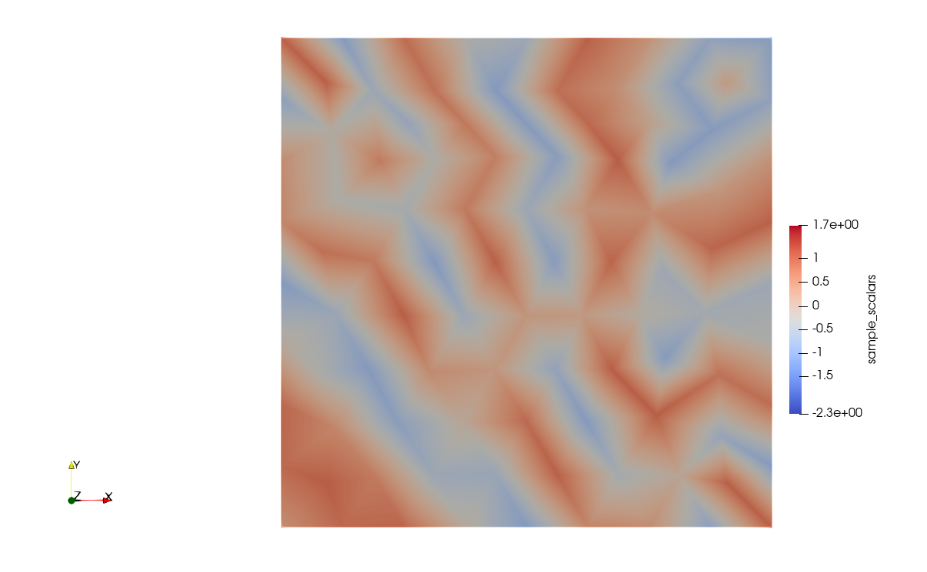б)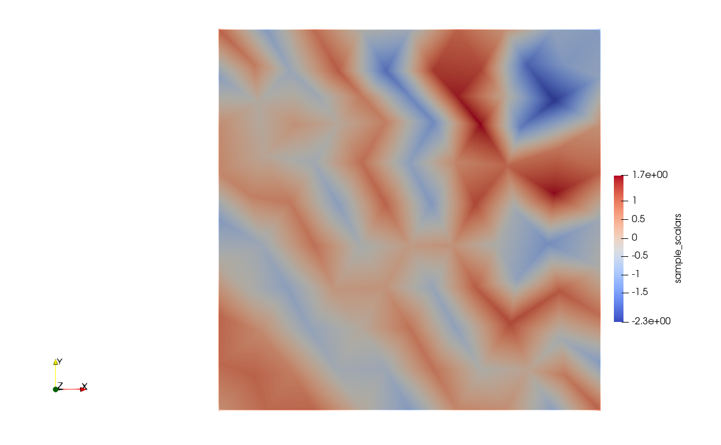

Рис. 26 Решения на Сетке2: а) – точное, б) – численное

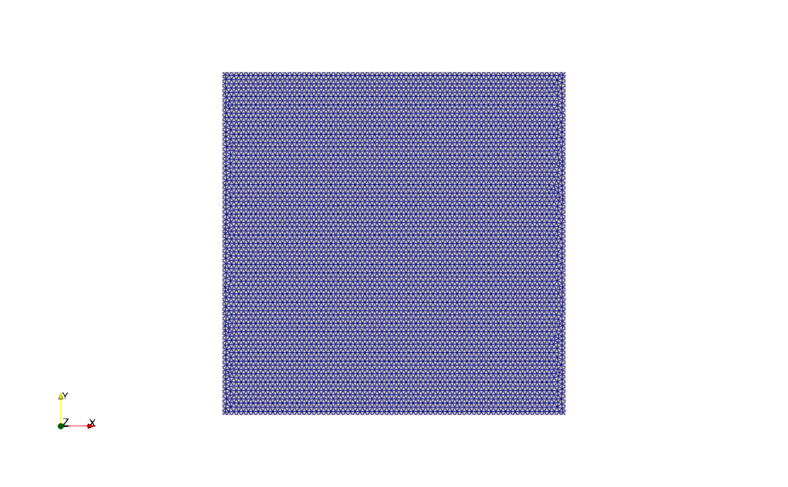

Рис. 27 Сетка3

а)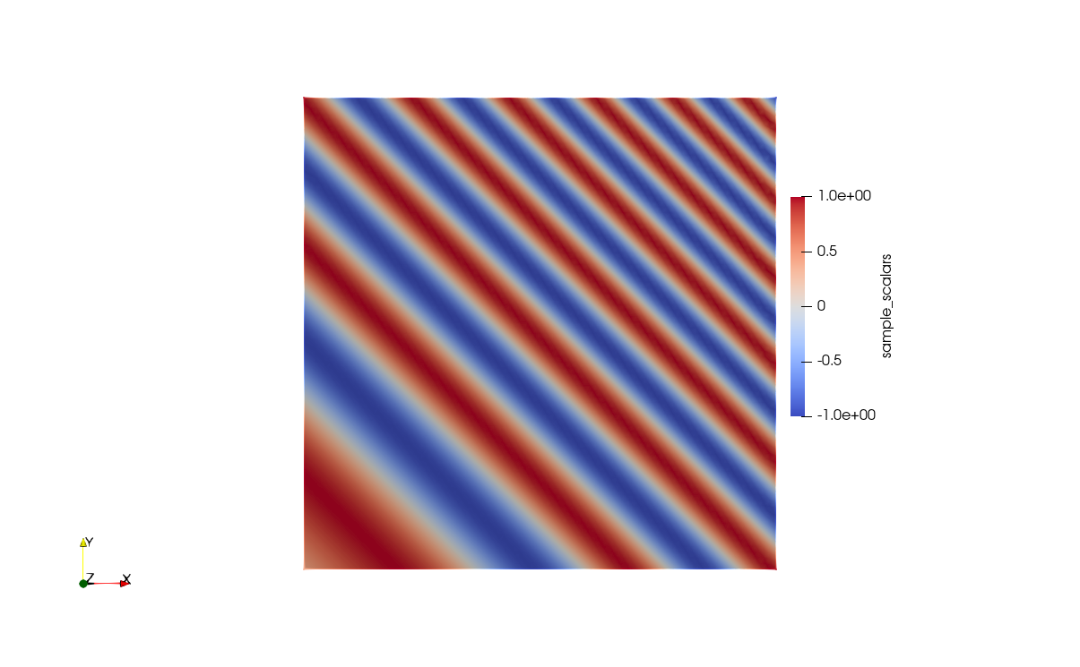б)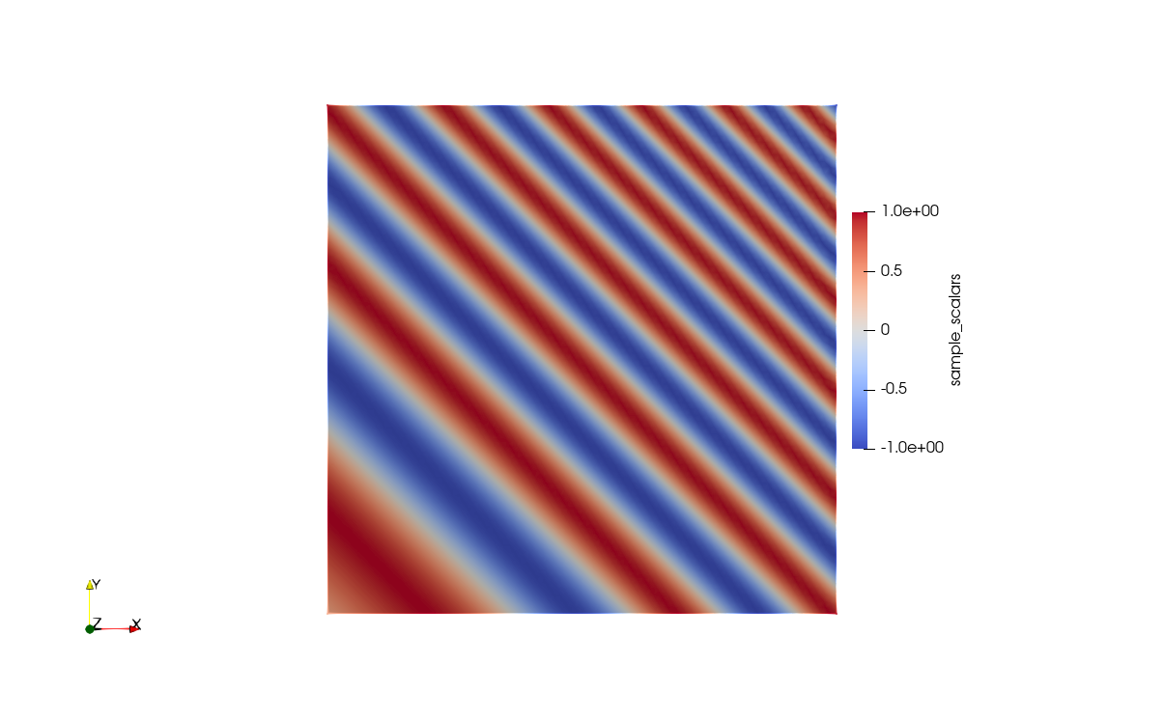

Рис. 28 Решения на Сетке3: а) – точное, б) – численное

Далее на рис. 29 представлена зависимость невязки от числа элементов, найденная как:



где fex – точное решение, а fappr – решение, полученное численно, D – суммарный объем элементов, ML – сконцентрированная матрица масс. Все значения берутся в центрах объемов.

Для того, чтобы можно было оценить сеточную сходимость, решение строилось на регулярной сетке с увеличением числа ее разбиения на конечные элементы.

а)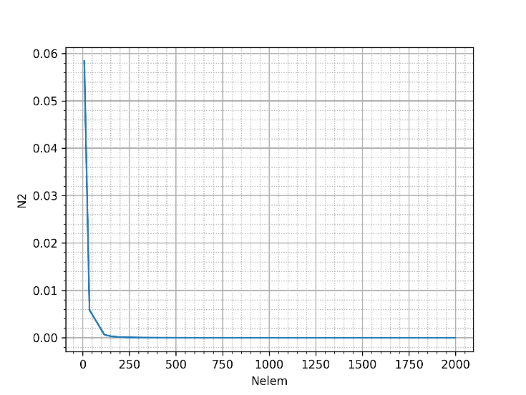б)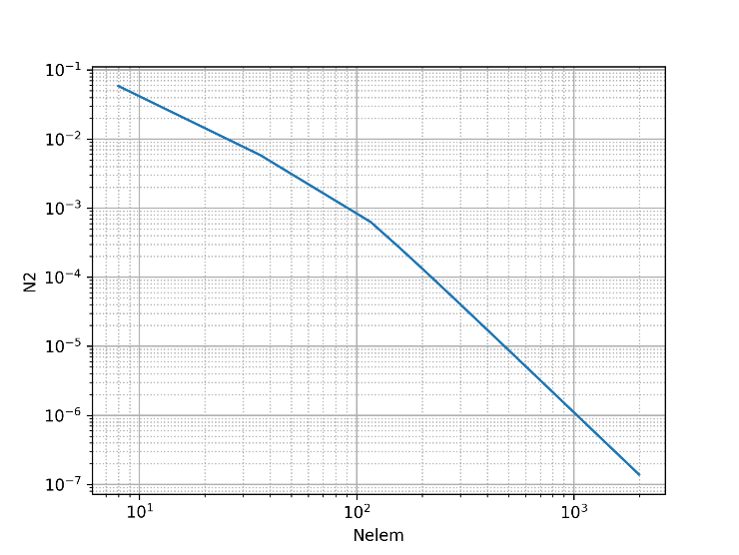

Рис. 29 Зависимость невязки от числа в обычных (а) и логарифмических осях (б)